Vilches, augustus 2015

Beste familie, vrienden en vriendinnen,

Het wordt weer tijd voor een rondzendbrief. De laatste was van eind vorig jaar (met de tulpen) en inmiddels is er al weer zo veel gebeurd in dit land van uitersten. Niet alleen natuurrampen; in de politiek en de economie gist het ook. Jullie zomervakantie is waarschijnlijk achter de rug, dus ga er maar eens voor zitten.

Eerst maar de gevolgen van de klimaatsverandering. Afgelopen maart onderging het woestijngebied in het noorden een extreem fenomeen: het regende met bakken. De gewoonlijk piezeltjes van riviertjes veranderden in lawines, of meer beter gezegd: lavastromen van blubber, die met gestage vaart door de dalen naar beneden kwamen en alles meenamen wat op hun weg kwam: huizen, wijngaarden (die normaal bevloeid worden d.m.v. irrigatiesystemen) en ook mensen. Steden en dorpen werden gehalveerd. Vooral die aan de kust hadden te lijden. Ze zijn nog bezig de blubber die inmiddels opgedroogd is, dus nu stof en zand, op te ruimen in de hoop de vermisten nog te vinden. Het was een traumatische ervaring voor de bevolking.

Terwijl het in het noorden regende, werd het zuiden – inclusief onze regio - geteisterd door droogte. Mijn kaaswinkeltje in Talca, waar ik altijd lekkere kaas uit het groene zuiden koop, moest mij teleurstellen: de koeien hadden geen gras te vreten. Inderdaad zagen we, tijdens onze vakantie met zus Emmy en nicht Truus afgelopen zomer in het zuiden, dat wat er groen moest zijn, geel was, en de koeien gevoerd werden met balen hooi. Geen kaas dus... Amper een week na onze vakantie was er een vulkaanuitbarsting in het gebied waar wij genoten hadden van het uitzicht, de meren en (gereduceerde) watervallen. Huizen en landerijen kwamen onder een laag as te liggen. Mensen en vee moesten geëvacueerd.
Dit lijkt al weer ver achter ons te liggen.

Maar het hield niet op. Gewoonlijk wordt de winter gekenmerkt door regenval, te beginnen in de maanden april en mei. In die maanden: géén regen. Ook niet in juni en juli. Het was maar steeds mooi weer, totdat er vorige week twee lagedrukgebieden achter elkaar vanaf de Stille Oceaan met geweld het grootste gedeelte van Chili kwamen overrompelen. In één week tijd is het watertekort bijna ingehaald. Dat wordt nauwgezet bijgehouden vanwege het belang van de voorraad in de stuwmeren van de krachtcentrales in de bergen. De agrariërs zijn blij, maar opnieuw was dit rampzalig voor de bewoners van enkele valleien in het noorden. Tocopilla, de geboortestad van ons “Wonderkind” Alexis Sanchez (wel bekend onder voetballiefhebbers) rouwt om 4 slachtoffers... En dit is niet alles: de enorme golven van de oceaan – tot 12 meter hoog - vernielden boten en aanlegplaatsen van de vissers alsook strandpaviljoens en –boulevards.

Zoals gezegd: voor de landbouw en het vee (in het noorden vooral schapen en geiten) was het een weldaad. En... zeker weten dat de woestijn zal bloeien dit komende voorjaar. Dat mag een troost zijn: in plaats van een regenboog een bloeiende woestijn.

Je kunt je voorstellen dat toen de Chileense selectie, na de bijna honderd jaar dat de Copa América wordt georganiseerd, voor het eerst kampioen werd, dit een welkome afleiding was voor het hele volk. Het werd een nationaal feest. Ondanks het “incident” van Vidal op zijn vrije dag (entertainment in een casino, dronken achter het stuur, zijn Ferrari in de prak) blijft hij Koning Arthur in de volksmond. De winnende penalty van het Wonderkind Alexis is al miljoenen keren herhaald op de tv. Bijna alle spelers hebben bijnamen: Pitbull (Medel), de Hereboer (Isla), de Tovenaar (Valdivia) enz. En bijna iedereen, inclusief enkele scheidsrechters, slaat een kruis alvorens de wedstrijd begint. Ik ben benieuwd of het voetbal tot een nieuwe haarmode voor mannen leidt. Inmiddels zijn de spelers weer terug naar hun respectievelijke clubs in Europa, of “verkocht”.

Onze presidente Michelle Bachelet heeft het niet makkelijk. Het blijkt dat de clase política (valt op dat in Chili de politici als een klasse worden beschouwd) behoorlijk corrupt is en haar geloofwaardigheid kwijt raakt. Het gewone volk beschouwt ze al lang als zakkenvullers. Beschuldigingen van fraude en belastingontduiking zijn aan de orde van de dag; het betreft politici en hun adviseurs van zowel rechts als links. Ik kijk om me heen en vraag me af waarom iemand zich kandidaat stelt als “publiek dienstverlener” en kom tot de conclusie dat het merendeel economische belangen heeft. De economie en de politiek is nauw verstrengeld. Dat is – zeker in landen als Chili - een historisch feit. Het is dan ook begrijpelijk dat de hervormingen die Bachelet voorstelt, in het onderwijs, in arbeidsverhoudingen, in het belastingstelsel (!) en zelfs een grondwetswijziging, veel weerstand opwekt en niet alleen onder de oppositie.
Onlangs was er een serie historische documentaires op de nationale tv over de periode van de aanloop naar de militaire coup in 1973. Allende toen, evenals Bachelet nu, beoogden praktisch dezelfde hervormingen. Bachelet meer geleidelijk, maar met dezelfde vasthoudendheid. Het blijkt bijna onmogelijk op te boxen tegen het neo-liberale systeem…

Lichtpuntjes zijn er ook gelukkig. Een destijds dienstplichtig soldaat heeft de waarheid verteld over zijn aanwezigheid bij één van de ergste schendingen van de mensenrechten tijdens de dictatuur: het overgieten met benzine en verbranden van twee jonge mensen in 1986, waarna ze op een vuilnisbelt zijn gegooid. Eén van de twee heeft het overleefd: Carmen Gloria Quintana. 29 jaar lang heeft het “zwijgpact” gefunctioneerd waaraan iedereen die er iets van wist, zich onder bedreiging moest onderwerpen en een vals verhaal moest ophouden. Carmen Gloria, een moedige vrouw met de littekens van de verbranding nog in haar gezicht en lichaam, heeft het proces opnieuw geopend, wederom iedereen opgeroepen de zwijgplicht de doorbreken en alle ex-militairen en militairen die nu nog in het leger functioneren en schuldig zijn, te ontslaan en te vervolgen. Ze was helaas te laat met haar verzoek om Manuel Contreras, de rechterhand van Pinochet, zijn militaire status te ontnemen. Hij ging dood, precies een week geleden, na tien jaar gevangen gezeten te hebben en nog méér dan 500 jaar tegoed te hebben wegens schendingen van mensenrechten. Juist deze week heeft voor de achtste keer een hoge ex-militair zelfmoord gepleegd, omdat hij, evenals een aantal collega’s van hem, na zoveel jaar eindelijk berecht is en op het punt stond om gevangen genomen te worden. Tegelijk met de dood van deze moordenaars gaat er wellicht een heleboel informatie verloren. Informatie over de verdwenenen waar de familieleden al zo lang op wachten. Soms denk ik: we moesten het beeld van de straffende God maar niet helemáál afschaffen...

Toen ik pas in Chili kwam, nu 25 jaar geleden, was homosexualiteit een taboe. Daar is, dankzij aktiegroepen, behoorlijk verandering in gekomen. Al een paar jaar functioneert een anti-discriminatiewet. En onlangs is een wet aangenomen op samenleving. Bekende tv-mensen kwamen zich als eersten inschrijven. Huwelijk tussen mensen van dezelfde sexe is de volgende stap, maar ik denk dat daarvoor nog heel wat water door de morele katholieke sluis moet.
Het is al heel wat dat waarschijnlijk de abortuswet er door komt. Let wel: die gaat enkel om het afschaffen van vervolging van moeders en hulpverleners, en wel om drie nauwkeurig omschreven redenen: levensgevaar voor de moeder, levens(on)vatbaarheid van de foetus, en aanranding. De discussies – vooral rondom het laatstgenoemde motief - zijn nog in volle gang.

Ik heb zojuist het formaat van de pagina van A4 in folio omgezet. Dan kan ik nog even doorvertellen en een fotootje, dit keer van mezelf, erbij voegen. Die appeltjes van oranje op de achtergrond zijn de vruchten van de quaqui, spreek uit: kakkie (met excuses). Als ze zo rijp zijn dat ze bijna uit elkaar vallen, kun je ze eten, met een lepeltje, ongeveer midden in de winter. Ze zijn erg lekker en vol vitamine C!

Domodungu is in rustiger vaarwater na de problemen het afgelopen jaar. Er is een nieuw team gevormd van drie jonge, enthousiaste vrouwen. Ze brengen nieuwe ideeën en jonge deelneemsters met zich mee. Mijn voornemen om afstand te nemen is werkelijkheid geworden; ik heb er vertrouwen in dat de organisatie haar plek blijft behouden. Een plek, zoals de vrouwen zelf formuleren, waar ze helemaal zichzelf kunnen zijn, onafhankelijk van haar rol als moeder, oma, dochter, echtgenote; een plek waar ze aangesproken worden op hun vrouw-zijn.

Ik zelf heb het afgelopen jaar nogal wat werk gedaan buiten Domodungu, op uitnodiging van derden: o.a. het Departement voor de vrouw van het bisdom Valdivia (inclusief een ontmoeting met de bisschop!) en de
missionaire congregatie van de Claretianos die zich inzet
voor de bijbelvorming onder leken. Hoogtepunt was een vier-
daagse cursus Herlezing van de Bijbel vanuit gender-perspectief.
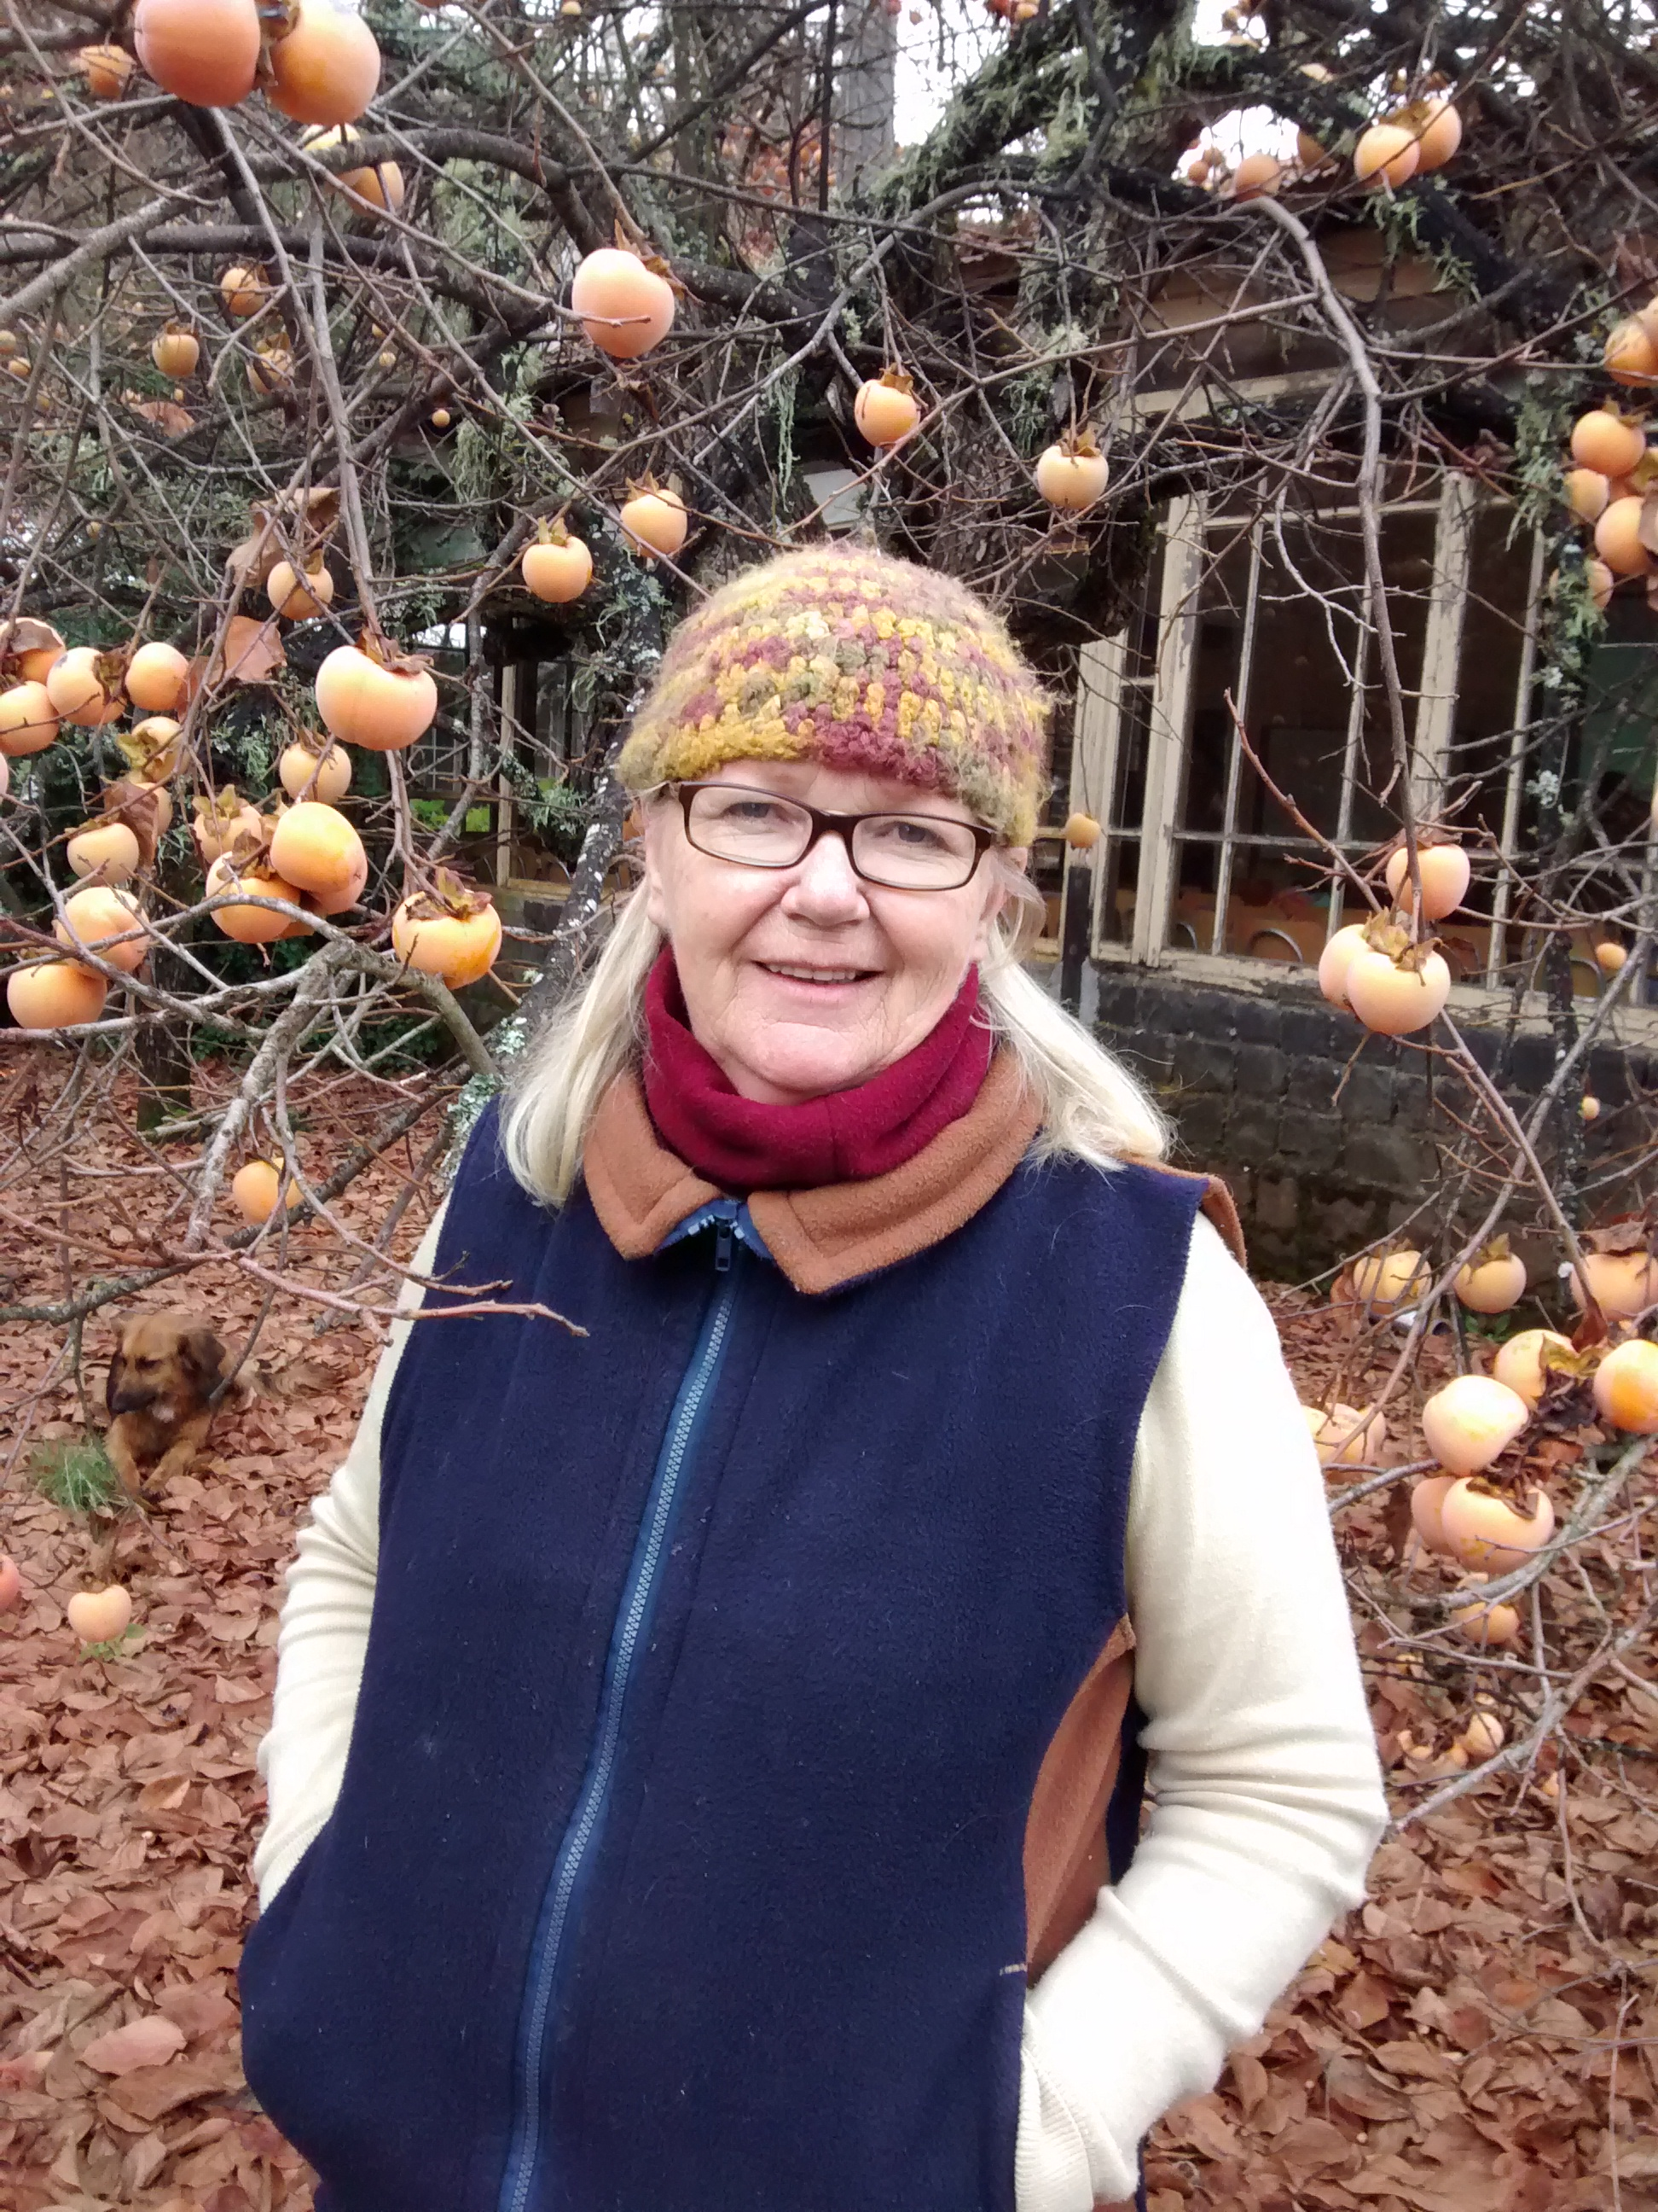
Met 17 vrouwen uit heel Chili in een prachtig vormingscentrum.
Dan ben ik in mijn element! Ze willen allemaal méér. Ik ben zelfs
gevraagd om een cursus te geven in Argentinië. De openheid van
de nieuwe paus brengt wellicht ook openheid voor feministische
theologie met zich mee.

Over de redding van de 33 mijnwerkers, nu vijf jaar geleden, is
een Hollywood-film gemaakt. Kortgeleden in première gegaan,
met Antonio Banderas, Juliette Binault en Mario Casas. Het zal wel
vreemd zijn om iedereen Engels te horen spreken in plaats van
Spaans. Ik heb de film nog niet gezien, maar beveel hem vast aan!

Allemaal veel groeten van Anneke.

Voor wie er nog geen bericht over heeft gehad: ik heb een nieuw
e-mail adres: annackok52@gmail.com

